2016-2017学年重庆市渝中区高一（上）期末数学试卷
一、选择题：本大题共12个小题，每小题5分，共60分.在每小题给出的四个选项中，只有一项是符合题目要求的.
1．（5分）sin（﹣690°）的值为（ ）
A．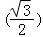 B． C． D．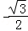
2．（5分）设集合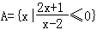，B={x|x＜1}，则A∪B=（ ）
A．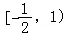 B．（﹣1，1）∪（1，2） C．（﹣∞，2） D．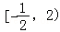
3．（5分）已知向量=（3，1），=（x，﹣2），=（0，2），若⊥（﹣），则实数x的值为（ ）
A． B． C． D．
4．（5分）已知a=sin153°，b=cos62°，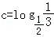，则（ ）
A．a＞b＞c B．c＞a＞b C．b＞c＞a D．c＞b＞a
5．（5分）在△ABC中，点E满足，且，则m﹣n=（ ）
A． B． C． D．
6．（5分）已知函数f（x）=Asin（ωx+φ），（A＞0，ω＞0，0＜φ＜π），其部分图象如图，则函数f（x）的解析式为（ ）
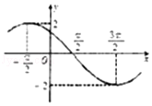
A．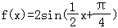 B．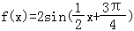
C．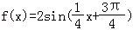 D．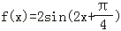
7．（5分）函数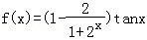的图象（ ）
A．关于x轴对称 B．关于y轴对称
C．关于y=x轴对称 D．关于原点轴对称
8．（5分）为了得到函数y=sin（2x﹣）的图象，可以将函数y=cos2x的图象（ ）
A．向右平移个单位长度 B．向右平移个单位长度
C．向左平移个单位长度 D．向左平移个单位长度
9．（5分）不等式|x﹣3|﹣|x+1|≤a²﹣3a对任意实数x恒成立，则实数a的取值范围是（ ）
A．（﹣∞，﹣1]∪[4，+∞） B．[﹣1，4] C．[﹣4，1] D．（﹣∞，﹣4]∪[1，+∞）
10．（5分）将函数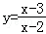的图象向左平移1个单位，再向下平移1个单位得到函数f（x），则函数f（x）的图象与函数y=2sinπx（﹣2≤x≤4）的图象的所有交点的横坐标之和等于（ ）
A．2 B．4 C．6 D．8
11．（5分）设函数f（x）=e^{x}﹣|ln（﹣x）|的两个零点为x₁，x₂，则（ ）
A．x₁x₂＜0 B．x₁x₂=1 C．x₁x₂＞1 D．0＜x₁x₂＜1
12．（5分）已知定义在R上的偶函数f（x）满足f（x+1）=﹣f（x），且当x∈[﹣1，0]时，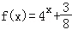，函数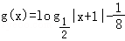，则关于x的不等式f（x）＜g（x）的解集为（ ）
A．（﹣2，﹣1）∪（﹣1，0） B．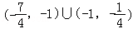
C．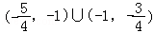 D．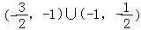

二、填空题（每题5分，满分20分，将答案填在答题纸上）
13．（5分）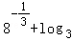tan210°= ．
14．（5分）已知向量，，则向量与的夹角为 ．
15．（5分）某教室一天的温度（单位：℃）随时间（单位：h）变化近似地满足函数关系：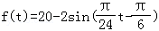，t∈[0，24]，则该天教室的最大温差为 ℃．
16．（5分）若函数f（x）=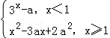恰有2个零点，则实数a的取值范围是 ．

三、解答题（本大题共6小题，共70分.解答应写出文字说明、证明过程或演算步骤.）
17．（10分）已知0＜α＜π，sin（π﹣α）+cos（π+α）=m．
（1）当m=1时，求α；
（2）当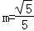时，求tanα的值．
18．（12分）已知函数f（x）=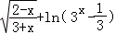的定义域为M．
（1）求M；
（2）当x∈M时，求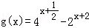+1的值域．
19．（12分）已知函数f（x）=2sin（ωx+φ），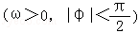的最小正周期为π，且图象关于x=对称．
（1）求ω和φ的值；
（2）将函数f（x）的图象上所有横坐标伸长到原来的4倍，再向右平移个单位得到函数g（x）的图象，求g（x）的单调递增区间以及g（x）≥1的x取值范围．
20．（12分）已知f（x）=x|x﹣a|（a∈R）．
（1）若a=1，解不等式f（x）＜2x；
（2）若对任意的x∈[1，4]，都有f（x）＜4+x成立，求实数a的取值范围．
21．（12分）已知函数f（x）为R上的偶函数，g（x）为R上的奇函数，且f（x）+g（x）=log₄（4^{x}+1）．
（1）求f（x），g（x）的解析式；
（2）若函数h（x）=f（x）﹣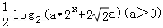在R上只有一个零点，求实数a的取值范围．
22．（12分）已知f（x）=ax²﹣2（a+1）x+3（a∈R）．
（1）若函数f（x）在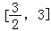单调递减，求实数a的取值范围；
（2）令h（x）=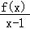，若存在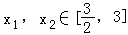，使得|h（x₁）﹣h（x₂）|≥成立，求实数a的取值范围．

2016-2017学年重庆市渝中区高一（上）期末数学试卷
参考答案与试题解析

一、选择题：本大题共12个小题，每小题5分，共60分.在每小题给出的四个选项中，只有一项是符合题目要求的.
1．（5分）sin（﹣690°）的值为（ ）
A．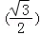 B． C． D．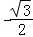
【解答】解：sin（﹣690°）=sin（﹣720°+30°）=sin30°=，
故选：C．

2．（5分）设集合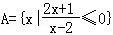，B={x|x＜1}，则A∪B=（ ）
A．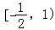 B．（﹣1，1）∪（1，2） C．（﹣∞，2） D．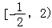
【解答】解：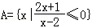={x|﹣≤x＜2}，B={x|x＜1}，
则A∪B=（﹣∞，2），
故选：C．

3．（5分）已知向量=（3，1），=（x，﹣2），=（0，2），若⊥（﹣），则实数x的值为（ ）
A． B． C． D．
【解答】解：∵⊥（﹣），
∴•（﹣）=0，
即，
∵向量=（3，1），=（x，﹣2），=（0，2），
∴3x﹣2﹣2=0，即3x=4，
解得x=，
故选：A．

4．（5分）已知a=sin153°，b=cos62°，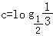，则（ ）
A．a＞b＞c B．c＞a＞b C．b＞c＞a D．c＞b＞a
【解答】解：a=sin153°=sin27°，
b=cos62°=sin28°，
＞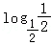=1，
∴c＞b＞a．
故选：D．

5．（5分）在△ABC中，点E满足，且，则m﹣n=（ ）
A． B． C． D．
【解答】解：∵点E满足，
∴=+=+=+（﹣）=+=m+n，
∴m=，n=，
∴m﹣n=﹣，
故选：B

6．（5分）已知函数f（x）=Asin（ωx+φ），（A＞0，ω＞0，0＜φ＜π），其部分图象如图，则函数f（x）的解析式为（ ）
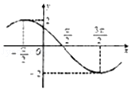
A．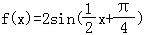 B．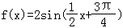
C．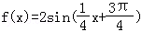 D．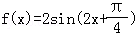
【解答】解：由图知，A=2，=﹣（﹣）=2π，又ω＞0，
∴T==4π，
∴ω=；
又y=f（x）的图象经过（﹣，2），
∴×（﹣）+φ=2kπ+（k∈Z），
∴φ=2kπ+（k∈Z），又0＜φ＜π，
∴φ=．
∴f（x）=2sin（x+）．
故选：B．

7．（5分）函数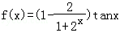的图象（ ）
A．关于x轴对称 B．关于y轴对称
C．关于y=x轴对称 D．关于原点轴对称
【解答】解：由题意，f（x）=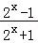•tanx，
∴f（﹣x）=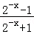•tan（﹣x）=f（x），
∴函数f（x）是偶函数，图象关于y轴对称，
故选：B．

8．（5分）为了得到函数y=sin（2x﹣）的图象，可以将函数y=cos2x的图象（ ）
A．向右平移个单位长度 B．向右平移个单位长度
C．向左平移个单位长度 D．向左平移个单位长度
【解答】解：∵y=sin（2x﹣）=cos[﹣（2x﹣）]=cos（﹣2x）=cos（2x﹣）=
cos[2（x﹣）]，
∴将函数y=cos2x的图象向右平移个单位长度．
故选B．

9．（5分）不等式|x﹣3|﹣|x+1|≤a²﹣3a对任意实数x恒成立，则实数a的取值范围是（ ）
A．（﹣∞，﹣1]∪[4，+∞） B．[﹣1，4] C．[﹣4，1] D．（﹣∞，﹣4]∪[1，+∞）
【解答】解：令y=|x+3|﹣|x﹣1|
当x＞1时，y=x+3﹣x+1=4
当x＜﹣3时，y=﹣x﹣3+x﹣1=﹣4
当﹣3≤x≤1时，y=x+3+x﹣1=2x+2 所以﹣4≤y≤4
所以要使得不等式|x+3|﹣|x﹣1|≤a²﹣3a对任意实数x恒成立
只要a²﹣3a≥4即可，
∴a≤﹣1或a≥4，
故选：A．

10．（5分）将函数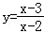的图象向左平移1个单位，再向下平移1个单位得到函数f（x），则函数f（x）的图象与函数y=2sinπx（﹣2≤x≤4）的图象的所有交点的横坐标之和等于（ ）
A．2 B．4 C．6 D．8
【解答】解：由题意得，f（x）=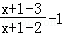=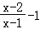
=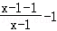=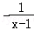，
∴函数f（x）的图象关于点（1，0）对称，
且函数y=2sinπx的周期是2，且点（1，0）也是的对称点，
在同一个坐标系中，画出两个函数的图象：
由图象可知，两个函数在[﹣2，4]上共有8个交点，
两两关于点（1，0）对称，
设其中对称的两个点的横坐标分别为x₁，x₂，
则x₁+x₂=2×1=2，
∴8个交点的横坐标之和为4×2=8．
故选：D．
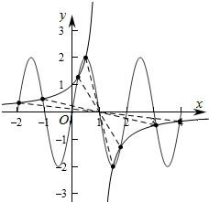

11．（5分）设函数f（x）=e^{x}﹣|ln（﹣x）|的两个零点为x₁，x₂，则（ ）
A．x₁x₂＜0 B．x₁x₂=1 C．x₁x₂＞1 D．0＜x₁x₂＜1
【解答】解：令f（x）=0，则|ln（﹣x）|=e^{x}，
作出y=|ln（﹣x）|和y=e^{x}在R上的图象，
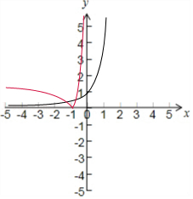
可知恰有两个交点，设零点为x₁，x₂且|ln（﹣x₁）|＜|ln（﹣x₂）|，x₁＜﹣1，x₂＞﹣1，
故有＞x₂，即x₁x₂＜1．
又由x₁x₂＞0．
故0＜x₁x₂＜1
故选：D

12．（5分）已知定义在R上的偶函数f（x）满足f（x+1）=﹣f（x），且当x∈[﹣1，0]时，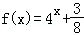，函数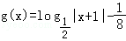，则关于x的不等式f（x）＜g（x）的解集为（ ）
A．（﹣2，﹣1）∪（﹣1，0） B．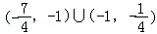
C．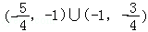 D．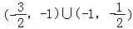
【解答】解：由题意知，f（x+1）=﹣f（x），
∴f（x+2）=﹣f（x+1）=f（x），
即函数f（x）是周期为2的周期函数．
若x∈[0，1]时，﹣x∈[﹣1，0]，
∵当x∈[﹣1，0]时，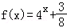，
∴当x∈[0，1]时，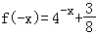，
∵f（x）是偶函数，∴f（x）=，
即f（x）=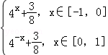．
∵函数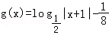，
∴g（x）=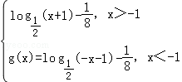，
作出函数f（x）和g（x）的图象如图：
当﹣1＜x＜0时，由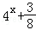=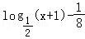，
则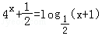，由选项验证解得x=，
即此时不等式式f（x）＜g（|x+1|）的解为﹣1＜x＜，
∵函数g（x）关于x=﹣1对称，
∴不等式式f（x）＜g（x）的解为﹣1＜x＜或＜x＜﹣1，
即不等式的解集为（，﹣1）∪（﹣1，），
故选：D．
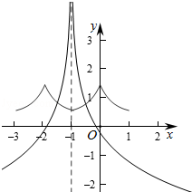

二、填空题（每题5分，满分20分，将答案填在答题纸上）
13．（5分）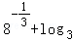tan210°= 0 ．
【解答】解：原式=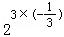+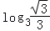=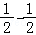=0，
故答案为：0．

14．（5分）已知向量，，则向量与的夹角为 120° ．
【解答】解：∵向量，，设向量与的夹角为θ，
则+=1+1•2•cosθ=0，求得cosθ=﹣，∴θ=120°，
故答案为：120°．

15．（5分）某教室一天的温度（单位：℃）随时间（单位：h）变化近似地满足函数关系：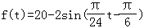，t∈[0，24]，则该天教室的最大温差为 3 ℃．
【解答】解：由t∈[0，24]得，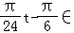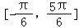，
则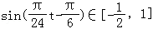，
所以f（t）=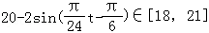，
即则该天教室的最大温差为3℃，
故答案为：3．

16．（5分）若函数f（x）=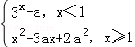恰有2个零点，则实数a的取值范围是 [，1）∪[3，+∞） ．
【解答】解：①当a≤0时，f（x）＞0恒成立，
故函数f（x）没有零点；
②当a＞0时，3^{x}﹣a=0，
解得，x=log₃a，又∵x＜1；
∴当a∈（0，3）时，log₃a＜1，
故3^{x}﹣a=0有解x=log₃a；
当a∈[3，+∞）时，log₃a≥1，
故3^{x}﹣a=0在（﹣∞，1）上无解；
∵x²﹣3ax+2a²=（x﹣a）（x﹣2a），
∴当a∈（0，）时，
方程x²﹣3ax+2a²=0在[1，+∞）上无解；
当a∈[，1）时，
方程x²﹣3ax+2a²=0在[1，+∞）上有且仅有一个解；
当a∈[1，+∞）时，
方程x²﹣3ax+2a²=0在[1，+∞）上有且仅有两个解；
综上所述，
当a∈[，1）或a∈[3，+∞）时，
函数f（x）=恰有2个零点，
故答案为：[，1）∪[3，+∞）．

三、解答题（本大题共6小题，共70分.解答应写出文字说明、证明过程或演算步骤.）
17．（10分）已知0＜α＜π，sin（π﹣α）+cos（π+α）=m．
（1）当m=1时，求α；
（2）当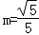时，求tanα的值．
【解答】解：（1）由已知得：sinα﹣cosα=1，所以1﹣2sinαcosα=1，∴sinαcosα=0，
又0＜α＜π，∴cosα=0，∴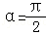．
（2）当时，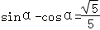．①
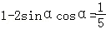，∴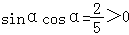，∴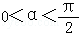，
∵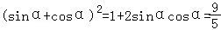，∴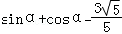．②
由①②可得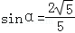，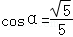，
∴tanα=2．

18．（12分）已知函数f（x）=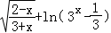的定义域为M．
（1）求M；
（2）当x∈M时，求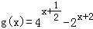+1的值域．
【解答】解：（1）由已知可得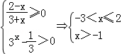，
∴﹣1＜x≤2，
所以M=（﹣1，2]．
（2）由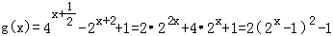，
∵x∈M，即﹣1＜x≤2，
∴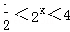，
∴当2^{x}=1，即x=0时，g（x）_{min}=﹣1，
当2^{x}=4，即x=2时，g（x）_{max}=17，
故得g（x）的值域为[﹣1，17]．

19．（12分）已知函数f（x）=2sin（ωx+φ），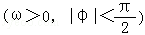的最小正周期为π，且图象关于x=对称．
（1）求ω和φ的值；
（2）将函数f（x）的图象上所有横坐标伸长到原来的4倍，再向右平移个单位得到函数g（x）的图象，求g（x）的单调递增区间以及g（x）≥1的x取值范围．
【解答】解：（1）由已知可得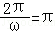，∴ω=2，
又f（x）的图象关于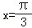对称，
∴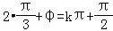，∴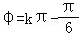，∵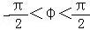，∴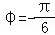．
（2）由（1）可得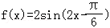，
∵将函数f（x）的图象上所有横坐标伸长到原来的4倍，
再向右平移个单位得到函数g（x）的图象，∴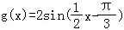．
由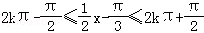，得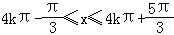，
故g（x）的单调递增区间为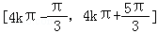，k∈Z．
由g（x）≥1，可得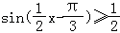，∴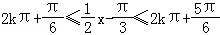，
∴4kπ+π≤x≤4kπ+，k∈Z，
即要求的x的取值范围为{x|4kπ+π≤x≤4kπ+，k∈Z }．

20．（12分）已知f（x）=x|x﹣a|（a∈R）．
（1）若a=1，解不等式f（x）＜2x；
（2）若对任意的x∈[1，4]，都有f（x）＜4+x成立，求实数a的取值范围．
【解答】解：（1）当a=1时，不等式f（x）＜2x，即x|x﹣1|＜2x，即x（|x﹣1|﹣2）＜0，
∴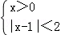①，或 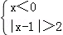②．
解①求得0＜x＜3，解②求得x＜﹣1，故原不等式的解集为{x|0＜x＜3，或x＜﹣1}．
（2）∵对任意的x∈[1，4]，都有f（x）＜4+x成立，即x|x﹣a|＜x+4恒成立，即|x﹣a|＜1+．
∴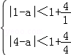，解得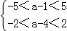，求得2＜a＜6，
即实数a的取值范围为（2，6）．

21．（12分）已知函数f（x）为R上的偶函数，g（x）为R上的奇函数，且f（x）+g（x）=log₄（4^{x}+1）．
（1）求f（x），g（x）的解析式；
（2）若函数h（x）=f（x）﹣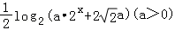在R上只有一个零点，求实数a的取值范围．
【解答】解：（1）因为，…①，
∴，∴…②
由①②得，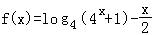，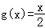．
（2）由
=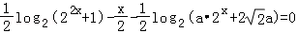．
得：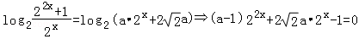，
令t=2^{x}，则t＞0，即方程…（*）只有一个大于0的根，
①当a=1时，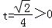，满足条件；
②当方程（*）有一正一负两根时，满足条件，则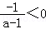，∴a＞1，
③当方程（*）有两个相等的且为正的实根时，
则△=8a²+4（a﹣1）=0，∴，a=﹣1（舍）时，，
综上：或a≥1．

22．（12分）已知f（x）=ax²﹣2（a+1）x+3（a∈R）．
（1）若函数f（x）在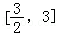单调递减，求实数a的取值范围；
（2）令h（x）=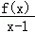，若存在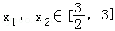，使得|h（x₁）﹣h（x₂）|≥成立，求实数a的取值范围．
【解答】解：（1）①当a=0时，f（x）=﹣2x+3，显然满足；
②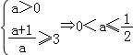，③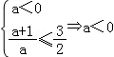，
综上：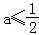．
（2）存在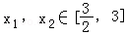，使得|h（x₁）﹣h（x₂）|≥成立即：
在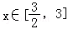上，h（x）_{max}﹣h（x）_{min}≥成立，
因为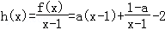，令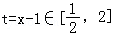，
则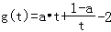，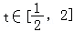．
（i）当a≤0时，g（t）在单调递减，所以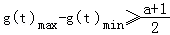，
等价于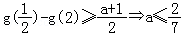，所以a≤0．
（ii）当0＜a＜1时，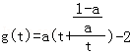，g（t）在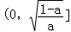上单调递减，
在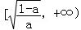上单调递增．
①当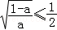时，即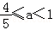，g（t）在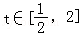单调递增．
由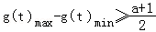得到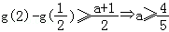，所以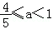．
②当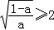时，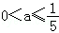时，g（t）在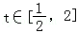单调递减，
由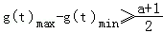得到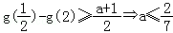，所以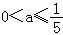．
③当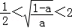，即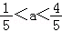时，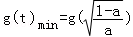，
最大值则在g（2）与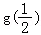中取较大者，作差比较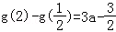，得到分类讨论标准：
a．当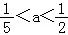时，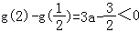，此时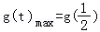，
由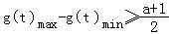，
得到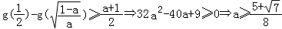或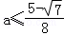，
所以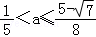．
b．当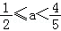时，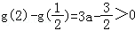，此时g（t）_{max}=g（2），
由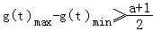，得到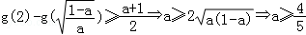，
所以此时a∈∅，
在此类讨论中，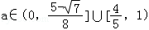．
c．当a≥1时，g（t）在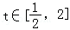单调递增，由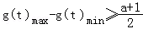，
得到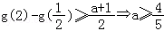，所以a≥1，
综合以上三大类情况，a∈（﹣∞，]∪[，+∞）．

